اعضاء هیات علمی گروه ریاضی محض که در سال تحصیلی 1403-1402دانشجوی دکتری می پذیرند.
ردیف | نام گرایش | نام و نام خانوادگی | درجه علمی | زمینه تحقیقاتی | تعداد دانشجوی قابل پذیرش | تصویر
1 | جبر | دکتر کاظم خشیارمنش | استاد | جبر جابه‌جایی- گراف‌های جبری- کدگذاری جبری  khashayar@um.ac.ir | 1 | 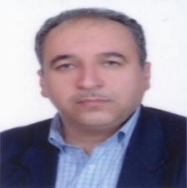
2 | جبر | دکتر احمد عرفانیان | استاد | نظریه گروه ها – گراف های جبری  erfanian@um.ac.ir | 1 | 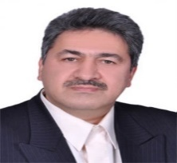
3 | آنالیز  (هارمونیک کاربردی ) | دکتر رجبعلی کامیابی گل | استاد | انالیز هارمونیک کاربردی - انالیز زمان فرکانس - موجک و قاب  kamyabi@um.ac.ir | 3 | 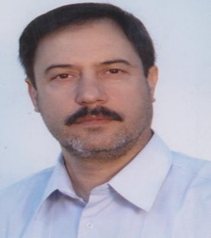
4 | هندسه | دکتر حمید ترابی | دانشیار | توپولوژی جبری  h.torabi@um.ac.ir | 2 | 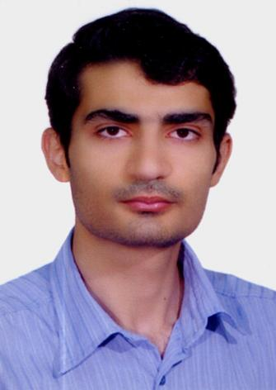
5 | هندسه | دکتر هانیه میرابراهیمی | استادیار | توپولوژی جبری  h_mirebrahimi@um.ac.ir | 1 | 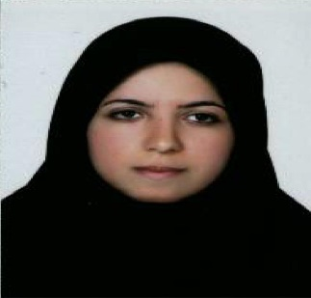

زمان:
کلیه گرایش ها : سه شنبه 23 و چهارشنبه 24 خردادماه 1402
مکان: دانشکده علوم ریاضی ساعت 8 صبح
توجه : جهت اطلاعات بیشتر به وب سایت http://mathstat.um.ac.ir مراجعه گردد.

